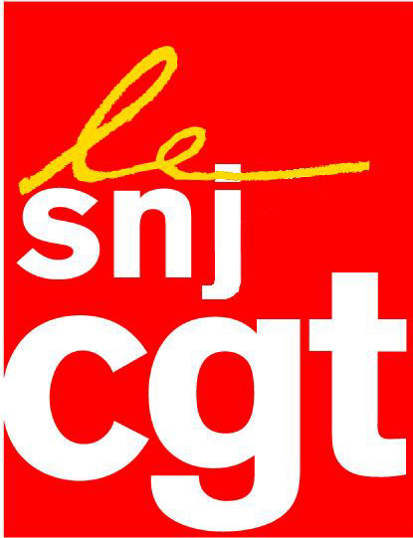
Communiqué

Mumia: le SNJ CGT se félicite de la décision de
la Cour Suprême des USA écartant son exécution

Le SNJ CGT, dont Mumia Abu Jamal est membre d'honneur, se félicite de la décision de la Cour Suprême, la plus haute juridiction américaine, de suspendre tout recours à la peine capitale pour le journaliste afro américain en détention dans le couloir de la mort depuis 30 ans.
La mobilisation sans faille de son équipe de défense et des militants ont pesé dans la balance.
Rappelons que par trois fois déjà cette mobilisation a permis de sauver Mumia de la chaise électrique.
Néanmoins, cette décision signifie pour Mumia, la « voix des sans voix », qu’il sera automatiquement condamné à une peine de prison à perpétuité.

Il s’agit maintenant de poursuivre plus que jamais la mobilisation pour faire libérer Mumia qui clame son innocence depuis trois décennies, victime d’un véritable déni de justice.

Ne baissons pas la garde car les éléments les plus rétrogrades aux Etats-Unis ne vont pas lâcher prise. La preuve : les partisans de la peine de mort ont fait exécuter Troy Davis ces dernières semaines, malgré les protestations venues du monde entier.

Le SNJ-CGT avait à cette occasion écrit au président américain Obama pour dénoncer l’exécution de Troy Davis et exiger que Mumia soit enfin libéré.

Il faut tout mettre en œuvre pour que les Etats-Unis abolissent enfin la peine de mort alors que des centaines de condamnés attendent dans les geôles américaines l’heure de leur exécution.
Nous apportons ici notre soutien plus particulièrement à Léonard Pelletier et à Hank Skinner.

Pour Mumia, il faut rester vigilants devant un revirement éventuel de la justice américaine.

Liberté pour Mumia.

Montreuil, 18/10/2011

Syndicat national des journalistes CGT 263, rue de Paris – Case 570 – 93514 Montreuil Cedex
Tél.: 01 48 18 81 78 - Télécopie : 01 48 51 58 08 - Courrier électronique : snj@cgt.fr – site Internet : www.snj.cgt.fr

